EXMO SR. PRESIDENTE DA CÂMARA MUNICIPAL DE SUMARÉ,

Indico ao Exmo. Sr. Prefeito Municipal, e ele ao departamento competente no sentido de providenciar a instalação de grelhas de proteção para dois bueiros localizados na Rua Adelvina dos Milagres Gomes Pereira em frente ao nº 105 no Jardim Fantinatti (fotos anexa).
Sabendo que é dever do vereador fiscalizar e encaminhar as necessidades da população junto ao poder público, solicito especial atenção devido aos riscos iminentes.
A indicação se faz necessária para dar segurança aos moradores e aos veículos que por ali passam e por solicitação de moradores.

Sala das Sessões, 28 de setembro de 2020.

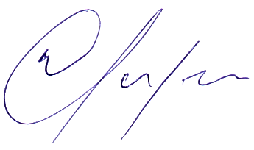

Warlei de Faria – Fininho
Vereador – PV⁴³

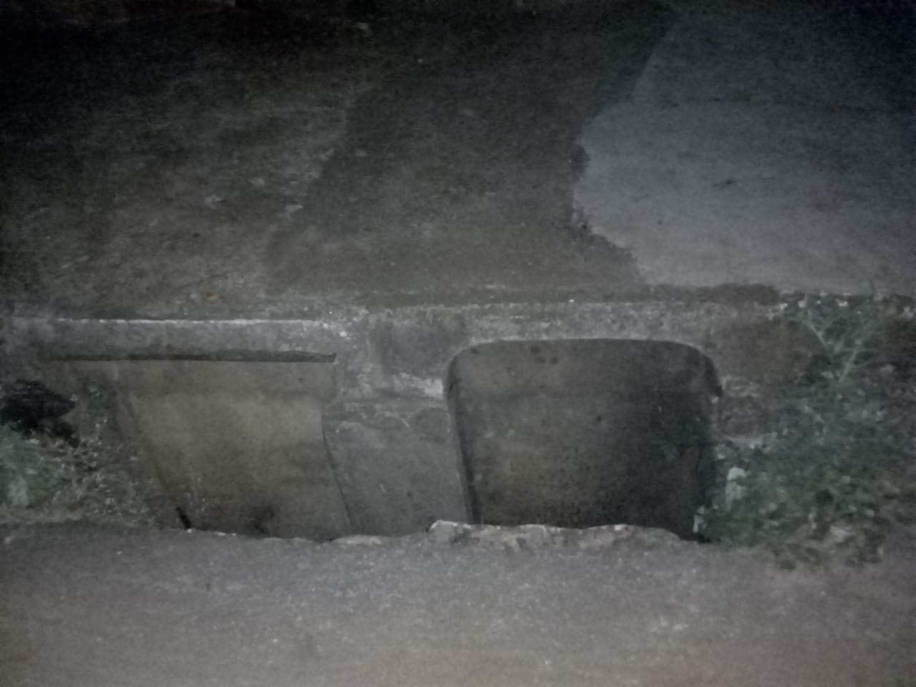

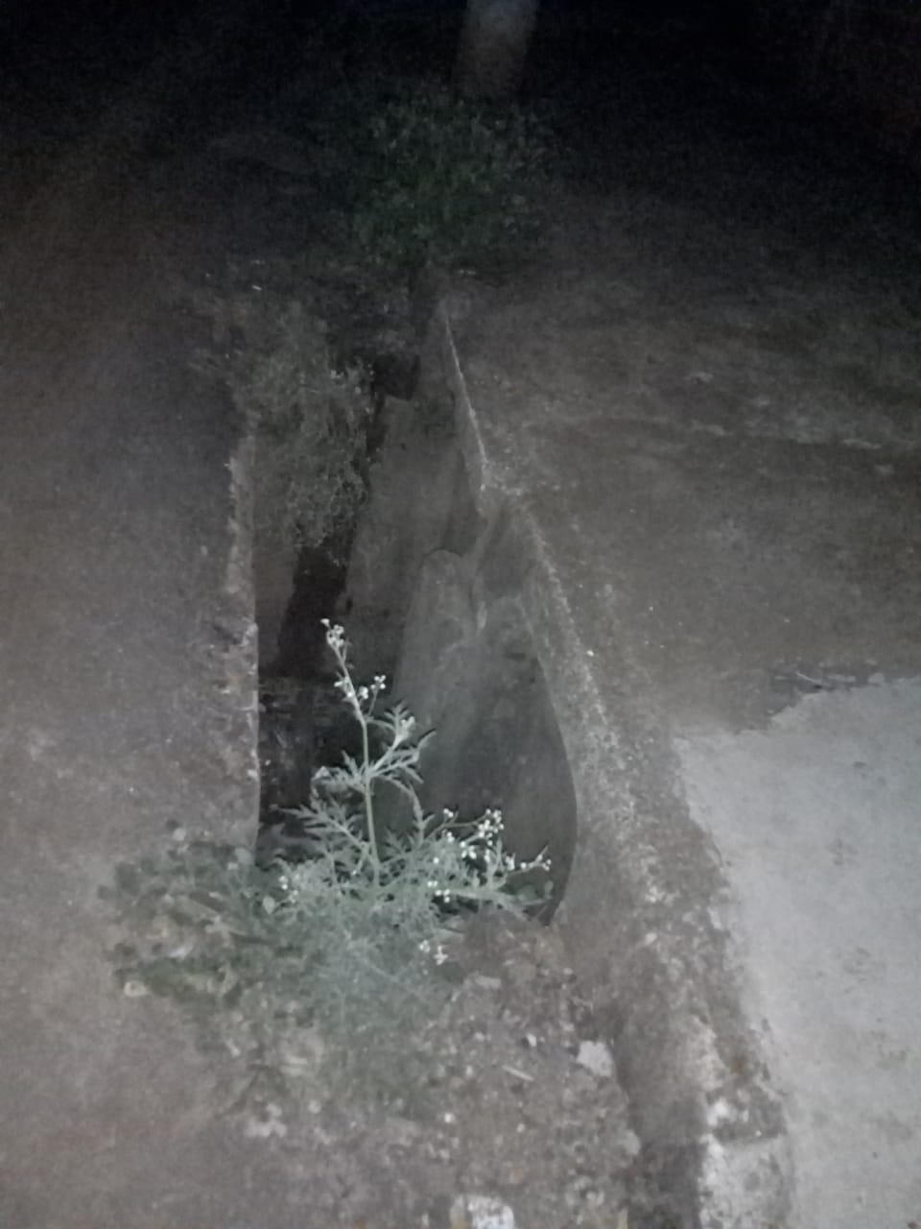

Rua 11 em frente ao nº 105 no Jardim Fantinati

